Поездка в Плёс
Ребята несколько классов нашей школы ездили недавно на экскурсию в Плёс, самый маленький город в России. Город очень красивый, и не смотря на то, что маленький, в нем много достопримечательностей. Вот например, памятник великому русскому художнику Левитану, который жил здесь когда-то:
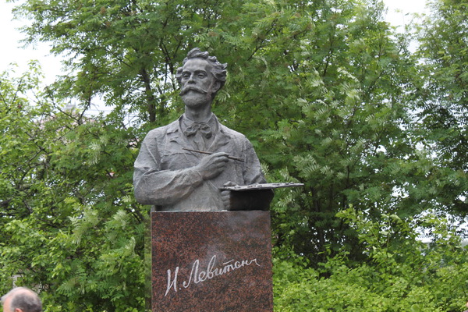
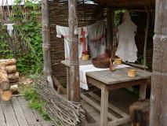
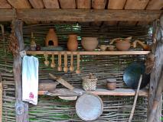
А это Музей Древнерусской Семьи:

Все предметы, восстановленные по данным археологических раскопок, размещены во дворе дома.

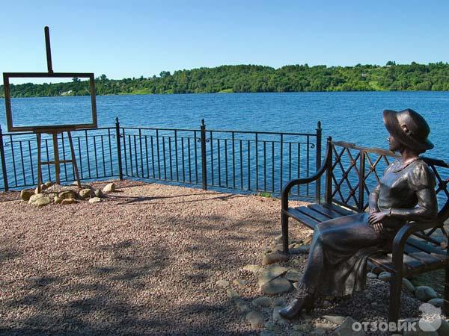

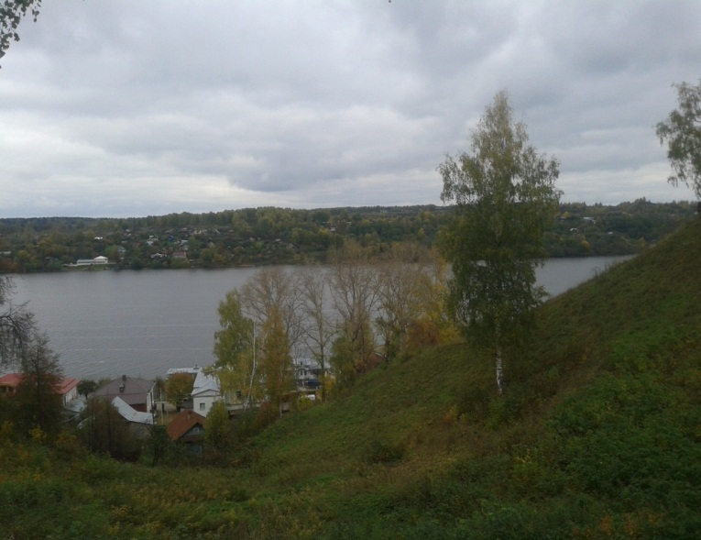
Интересно смотрится и скульптура «Дачница», напротив Музея пейзажа, около Волги.
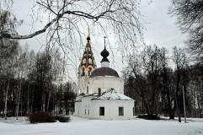
Древний Успенский собор на Соборной
Горе (1699г.)
А пейзажи здесь удивительные!

По дороге нам рассказывали про сам город Плес и про его окрестности, про те интересные места, которые мы проезжали.
Экскурсия в Плес- очень полезная и интересная, ученики побывали в разных местах, набрались новых знаний. Поездка была очень увлекательной. Всем ребятам понравилось в маленьком, необычной и захватывающем городке, Плёсе!
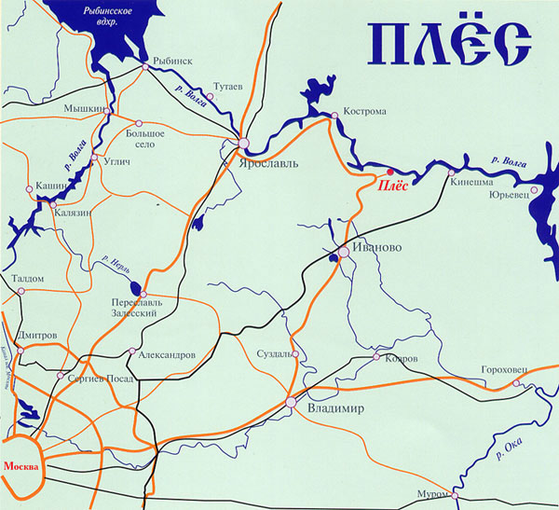
Рекомендую поехать, не пожалеете…
Участница поездки и корреспондент газеты Светлана Киселева

